学習の予想

学習の課題

の洪水から命を守るために、わたしたちに出来ることはなんだろう

年 組 名前（ ）

ワークシート. 過去の自然災害①

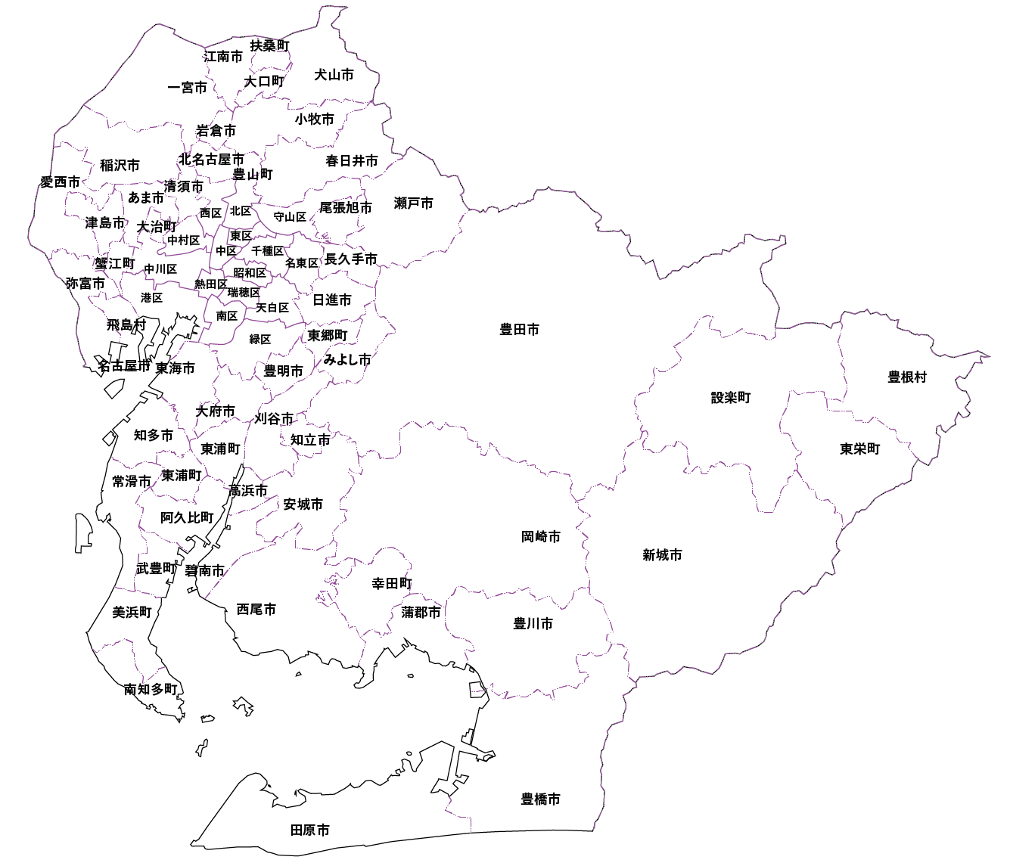
■今日の授業で学んだ「愛知県の自然災害」を通して、わかったことをまとめましょう。
【キーワード】

